ТЪЖЕН ПОМЕН
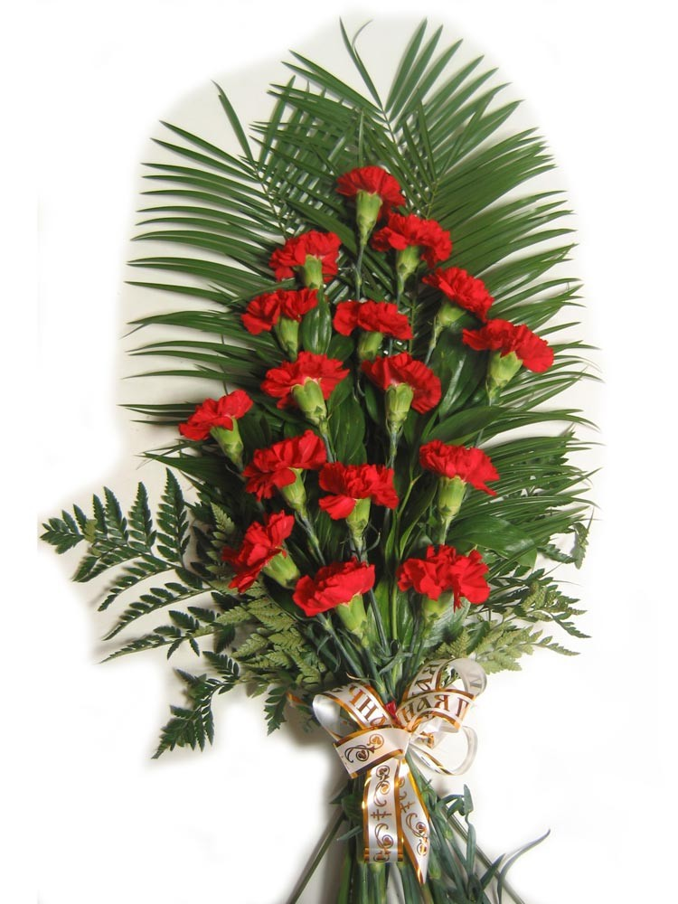
На 01.01.2000 г. се навършват 40 дни от смъртта на
снимка

Име
Презиме
Фамилия
Роден 1900 г. – починал 2000 г.
Живя, раздаваше се всеотдайно,
обичаше ни всички от сърце,
затуй и мъката ни е безкрайна.
Прекланяме пред теб глави!
На всички от своето сърце частица даде с радост.
Затова, че беше с нас дължим ти благодарност.
И молим Бог сега, в света небесен,
да отреди за теб покой и кът чудесен.

Възпоменанието ще се отслужи на 01 януари 2000 г. от 11⁰⁰ часа
в ………………………………………………
От семейството

